# Aufgabe 1

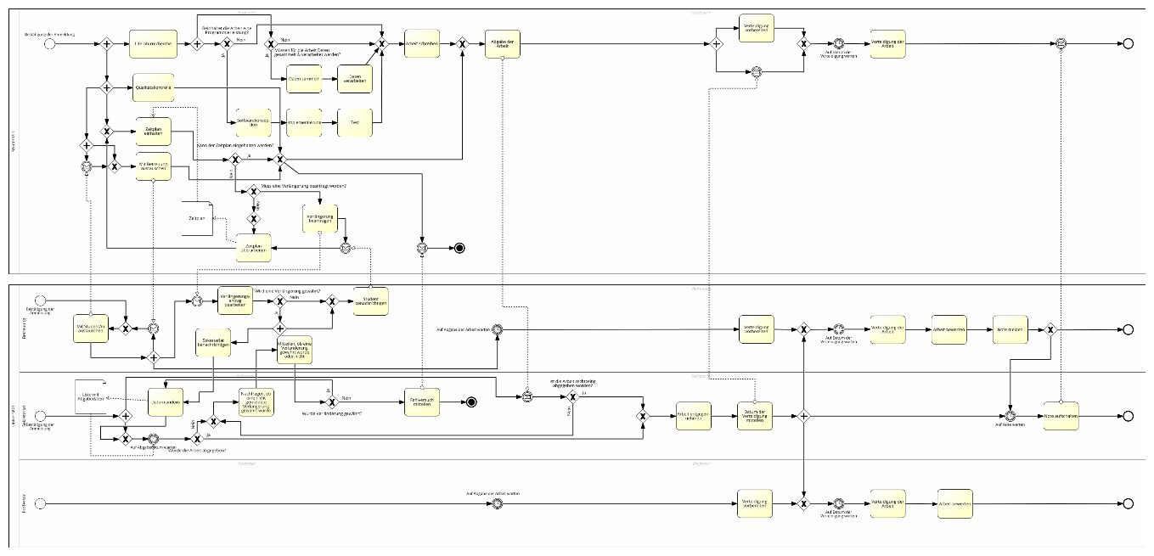

# Aufgabe 2

|  |  |  |  |
| --- | --- | --- | --- |
| Szenario | Zeit | Wahrscheinlichkeiten | Gesamtwahrscheinlichkeit*Zeit |
| AB | 4 | 0.8 | 0.32*7=2.24 |
| C | 4 | 0.4 |  |
| EF | 7 | 1 |  |
| AB | 4 | 0.8 | 0.48*8=3.84 |
| D | 8 | 0.6 |  |
| EF | 7 | 1 |  |
| ABAB | 7 | 0.2*0.8 | 0.064*7=0.448 |
| C | 4 | 0.4 |  |
| EF | 7 | 1 |  |
| ABAB | 7 | 0.2*0.8 | 0.096*8=0.768 |
| D | 8 | 0.6 |  |
| EF | 7 | 1 |  |
| ABABAB | 10 | 0.2*0.2 | 0.016*10=0.16 |
| C | 4 | 0.4 |  |
| EF | 7 | 1 |  |
| ABABAB | 10 | 0.2*0.2 | 0.024*10=0.24 |
| D | 8 | 0.6 |  |
| EF | 7 | 1 |  |

Totale Durchlaufzeit: 7.696

# Aufgabe 3

1. Wenn ein System implementiert würde, welches die Liste mit Abgabedaten verwaltet und auf welches die Betreuung direkten Zugriff hat, könnte der Schritt des Sekretariats benachrichtigen eingespart werden, wenn eine Verlängerung bewilligt wurde. Die Aufgabe des Datum ändern würde dann allerdings in den Aufgabenbereich der Betreuung fallen.
2. Das System von 1 könnte zudem auch den Schritt der Benachrichtigung von Student/ Sekretariat durch Automatisierung übernehmen, wodurch für die Betreuung weniger Arbeit vorhanden ist. Diese Schritte würden somit ausgelagert.
3. Auch der Schritt des Nachfragens, ob eine gemeldete Verlängerung gewährt wurde, könnte durch ein solches System übernommen werden. Dabei könnte die Betreuung eine Benachrichtigung erhalten, dass eine Abgabe nicht stattgefunden hat, und muss dann im System bestätigen, ob eine Verlängerung gewährt wurde oder nicht.
4. Der Schritt der Notenabgabe könnte auch durch eine Automatisierung beschleunigt werden. Wenn die Betreuung die Note nur in ein System eintragen muss und so die Student/in direkt auf die Note zugreifen kann, kann dem Sekretariat eine Arbeit erspart bleiben.